# Chapitre 12

**Solides et volumes**

## A Programmes et attendus

**Objectifs d’apprentissage**

**Objectif 1 : Représenter des solides dans l’espace**

* Voir dans l’espace des assemblages de cubes.

**Objectif 2 : Calculer et comparer des volumes**

* Connaître l’unité centimètre cube.
* Comparer des volumes.
* Déterminer un volume

## B. Contexte du chapitre

Au cours moyen, les connaissances sur les solides se construisent à partir de résolutions de problèmes accompagnées d’une verbalisation utilisant un vocabulaire géométrique précis. Les élèves apprennent à justifier la nature géométrique d’un polyèdre à partir des propriétés de ses faces. La liste des solides connus s’enrichit, notamment avec l’introduction du prisme droit en CM1. La connaissance des solides se développe à travers des activités de construction, de description, de classement, ainsi qu’à partir de représentations en perspective. Les élèves comprennent que certaines arêtes ou faces peuvent ne pas être visibles et sont éventuellement tracées en pointillés.

En 6e, la connaissance des solides étudiés au cours moyen est entretenue sous forme d’automatismes.

En prolongement des apprentissages déjà installés, la vision dans l’espace est consolidée à travers des activités de différentes natures portant sur des assemblages de cubes : passage, dans les deux sens, entre l’objet à trois dimensions et ses diverses représentations à deux dimensions, dénombrements.

C’est également en 6e que l’élève découvre l’unité de volume cm³ et qu’il détermine des volumes en lien avec les dénombrements.

## C. Ressources disponibles sur le site ressources et dans le manuel numérique enseignant

|  |  |
| --- | --- |
| **Je revois mes acquis** | Je revois mes acquis en version aléatoire |
| **Cherchons ensemble** | Activité 3 : Patrons de cube à télécharger |
| **Exercices Objectif 1** | Automatismes en version aléatoire  Vidéo de la méthode  Exercice aléatoire corrigé MathALÉA Top chrono ! |
| **Exercices Objectif 2** | Automatismes en version aléatoire  Vidéo de la méthode  Exercice aléatoire corrigé MathALÉA Top chrono ! |
| **Exercices Objectif 3** | Automatismes en version aléatoire  Vidéo de la méthode  Exercice aléatoire corrigé MathALÉA Top chrono ! |
| **Je prépare le contrôle** | Exercices aléatoires corrigés MathALÉA de l’objectif 1  Exercices aléatoires corrigés MathALÉA de l’objectif 2  Exercices aléatoires corrigés MathALÉA de l’objectif 3 |
| **Pour aller plus loin** | Problème DUDU |

## D. Corrections et intentions pédagogiques

### Je revois mes acquis

1 a. Pavé droit. b. Cône.

c. Pyramide.

d. Prisme droit à base pentagonale.

2 a. Ce solide a 4 faces latérales, 8 sommets et 12 arêtes.

b. Ses faces latérales sont des rectangles. Les bases sont des quadrilatères.

### Cherchons ensemble

#### Activité 1 : Reconnaître différents types de solides

**• Considérations didactiques et mise en pratique**

Cette activité vise à consolider les apprentissages amorcés au cours moyen sur la reconnaissance et la classification des solides géométriques. Elle permet aux élèves de 6e de réactiver leurs connaissances en associant des « portraits » verbaux de solides (par exemple : « J’ai deux bases circulaires ») à leurs représentations en perspective cavalière. Ce travail de correspondance développe leur capacité à relier description et représentation visuelle.

L’objectif est de renforcer la reconnaissance des grandes familles de solides (prismes, pyramides, cylindres, cônes, sphères), en mettant l’accent sur les éléments caractéristiques de chacun. Une attention particulière est portée aux prismes droits, pour lesquels quatre représentations sont étudiées. Cela permet d’analyser plus précisément le nombre de faces, d’arêtes et de sommets, et d’introduire ou consolider le vocabulaire spécifique.

**• Correction**

1. 1 : **f**  2 : **c** 3 : **b, d, e, et g** 4 : **a**

2. 1 : Cylindre. 2 : Cône. 3 : Prisme droit. 4 : Pyramide.

3. a. Dans cette activité, il y a quatre solides qui sont des prismes droits.

b.

|  |  |  |  |  |
| --- | --- | --- | --- | --- |
|  | **b** | **d** | **e** | **g** |
| **Nombre de faces** | 6 | 6 | 5 | 8 |
| **Nombre d’arêtes** | 12 | 12 | 9 | 18 |
| **Nombre de sommets** | 8 | 8 | 6 | 12 |

#### Activité 2 : Construire le patron d’un cube

**• Considérations didactiques et mise en pratique**

Cette activité permet d'entretenir la connaissance du cube, étudié au cours moyen, tout en consolidant la vision dans l'espace à travers des activités de manipulation et de représentation.

Dans cette activité, les élèves construisent un cube de 4 cm de côté à partir d'un patron qu’ils tracent sur une feuille quadrillée. Ils découpent soigneusement le patron, le plient selon les arêtes délimitées et le scotchent pour obtenir un cube en trois dimensions. Cette démarche leur permet de passer concrètement de la représentation plane à l'objet en volume, favorisant ainsi la compréhension de la structure spatiale du cube et posant les bases du raisonnement géométrique dans l'espace.

**• Correction**

1. Exemple ci-contre. À vérifier sur le cahier de l’élève.
2. À vérifier sur le cahier de l’élève.

#### Activité 3 : Assembler des cubes et les dénombrer

**• Considérations didactiques et mise en pratique**

Cette activité poursuit le travail sur le cube en introduisant la notion de volume à travers la manipulation et le dénombrement.

Les élèves réalisent un assemblage de six cubes, soit à l'aide de matériel concret (cubes en classe), soit à partir de patrons fournis à découper.

Cette manipulation renforce la compréhension de la structure spatiale dans des configurations plus complexes. À partir de cet assemblage, les élèves étudient ses représentations planes en identifiant et en dessinant les vues de dessus, de face, de droite et de gauche, ce qui contribue au développement de leur vision dans l'espace.

Enfin, les élèves comptent le nombre de cubes composant leur assemblage et découvrent l'unité de volume « centimètre cube » (cm³). Ils déterminent ainsi le volume total d'une construction avec des cubes de 1 cm de côté, établissant une première relation entre le nombre de cubes et la mesure du volume dans cette unité.

**• Correction**

1. Construction de l’élève à vérifier.
2. a. **Vue de face** b. **Vue de dessus** c. **Vue de gauche** d. **Vue de droite**

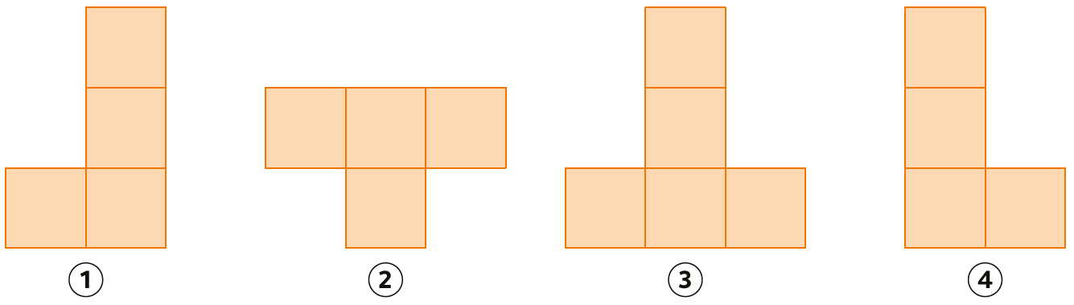   

1. Cet assemblage est constitué de 6 cubes.
2. 1 cube de 1 cm de côté a un volume de 1 $cm^{3}$, donc cet assemblage de 6 cubes a un volume de 6 $cm^{3}.$

#### Activité 4 : Calculer et comparer des volumes

**• Considérations didactiques et mise en pratique**

Cette activité permet aux élèves de 6e de découvrir la notion de volume à travers la manipulation d'assemblages de petits cubes unitaires de 1 cm de côté. Les élèves travaillent avec trois constructions : deux pavés droits complets (5 × 2 × 3 et 6 × 2 × 2 cubes) et un pavé droit incomplet

(3 × 2 × 2 cubes auquel il manque un cube). Cette séquence favorise l'apprentissage par l'investigation et la manipulation concrète avant l'abstraction. Elle donne du sens à la formule mathématique du volume du pavé droit qui n'est plus perçue comme une simple règle à mémoriser, mais comme un outil issu de l'observation.

Dans un premier temps, les élèves dénombrent les cubes de chaque assemblage. Cette étape les amène naturellement à établir le lien entre les dimensions et le nombre total de cubes, faisant émerger la formule *V = L × l × h.*

Ensuite, les élèves appliquent leur méthode au troisième assemblage. Ils découvrent qu'il contient 11 cubes, soit un cube de moins que le pavé droit complet de mêmes dimensions extérieures

(3 × 2 × 2 = 12 cubes). Cet exemple illustre comment calculer le volume d'un solide plus complexe en le considérant comme un pavé droit auquel on soustrait des éléments.

La comparaison finale des trois volumes (30 cm³, 24 cm³ et 11 cm³) permet d’échanger sur l'influence des dimensions et de la forme sur le volume d'un solide.

**• Correction**

1. Nombres de cubes

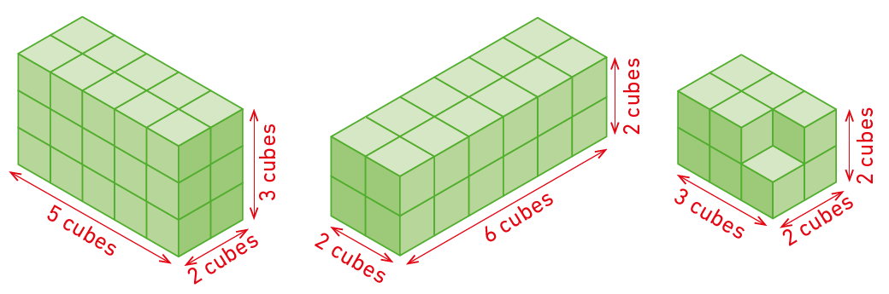

1. ② ③

|  |  |  |
| --- | --- | --- |
| $5×2×3=$ 30  Le solide ① a 30 cubes. | $$2×6×6=24$$ Le solide ② a 24 cubes. | $$2×2×3=12$$ $$12-1=11$$ Le solide ③ a 11 cubes. |

1. Volume du solide ① : 30 $cm^{3 }$; Volume du solide ② : 24 $cm^{3}$.
2. Pour obtenir le volume d’un pavé droit constitué uniquement de cubes de 1 cm de côté, il suffit juste de dénombrer les cubes qui le forment.

Il semble donc que pour obtenir la formule du volume d’un pavé droit, il suffise de multiplier la largeur par la longueur et par la hauteur.

$$V=L×l×h$$

1. Volume du solide ③ : 11 $cm^{3}$.
2. On classe les volumes par ordre croissant : 11 $cm^{3}$ < 24 $cm^{3}$ < 30 $cm^{3}$ donc :

Volume du solide ③ < Volume du solide ② < Volume du solide ①

### Exercices de l’objectif 1

Je prends un bon départ

3 **Automatismes**

1. Ce solide comporte :

* 1. 6 faces latérales.
  2. 12 sommets.
  3. 18 arêtes.

1. a. Ses faces latérales sont rectangulaires.

b. Ses bases sont hexagonales.

4 **Vue de face**

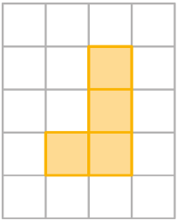

5 a. Ce solide est un cylindre.

b. Ce solide est une boule.

c. Ce solide est un cône.

J’applique

6 a. Arête b. Base c. Face

1. Prisme e. Sommet f. Cône

7

|  |  |  |  |
| --- | --- | --- | --- |
| **Figure** | **Nombre de sommets** | **Nombre de faces** | **Nombre d’arêtes** |
| **a** | **8** | **6** | **12** |
| **b** | **6** | **5** | **9** |
| **c** | **10** | **7** | **15** |
| **d** | **14** | **9** | **21** |
| **e** | **8** | **6** | **12** |

8 **Cube Pavé droit**

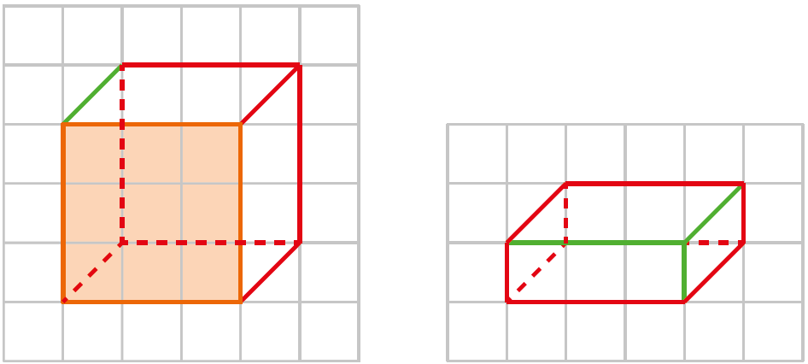

9 La vue de dessus de l’assemblage est la vue **b**.

10 **Vue de dessus Vue de face**

**Vue de gauche Vue de droite**

11 **TOP CHRONO**

a Ce solide est composé d'un prisme droit à base pentagonale au milieu avec une pyramide au-dessus et une autre en dessous, toutes les deux à base pentagonale.

b Ce solide est composé de deux pyramides à la même base hexagonale.

c Ce solide est composé de deux cônes ayant la même base.

d Ce solide est composé d'un cylindre avec un cône au-dessus.

Entraînement et problèmes

12

13 a. b.

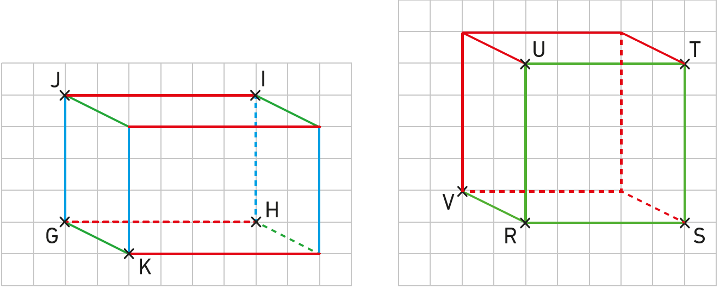

14a. **Vue de face** b. **Vue de droite**

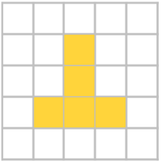 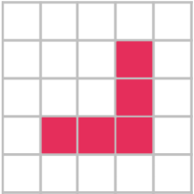

c. **Vue de gauche** d. **Vue de dessus**

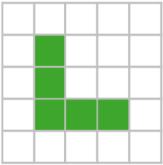 

15a. **Vue de face** b. **Vue de droite**

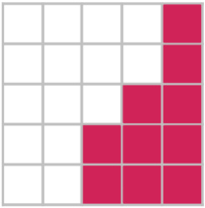 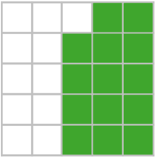

c. **Vue de gauche** d. **Vue de dessus**

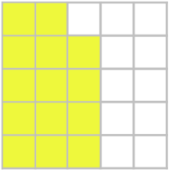 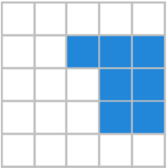

16 a Cet assemblage compte 18 cubes.

b Cet assemblage compte 29 cubes.

17 1. Cet assemblage compte 18 cubes.

2. On dénombre 6 cubes rouges et 4 cubes bleus visibles.

3. Il y a 3 cubes entièrement cachés.

18 Si on utilise une échelle de 1 cm pour 200 mm, cela signifie que 400 cm seront représentés par 2 cm sur le dessin ; 600 seront représentés par 3 cm sur le dessin et 1 800 cm seront représentés par 9 cm sur le dessin.

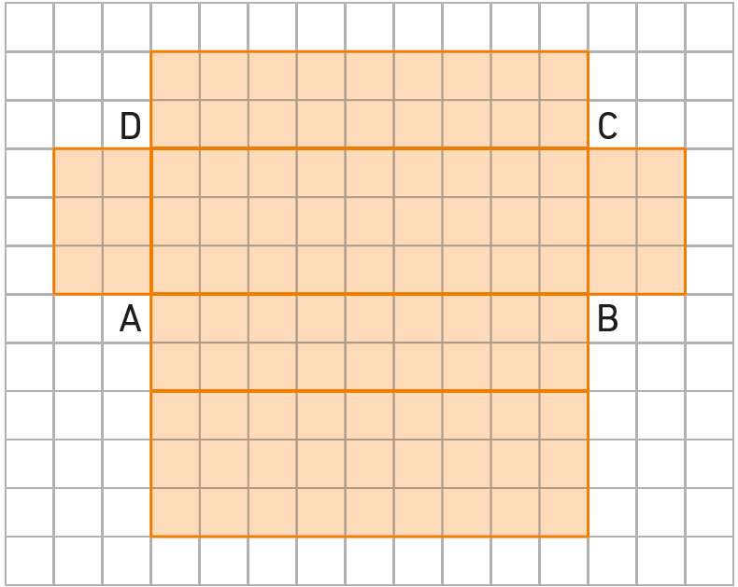

19 a. **Vue de face** b. **Vue de dessus**

c. **Vue de droite**

20

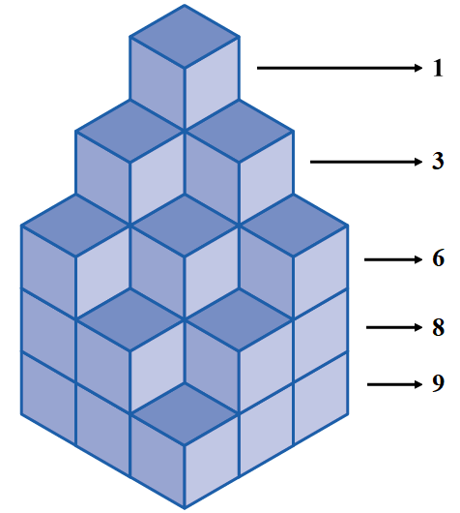

1 + 3 + 4 + 8 + 9 = 25

Il y a 25 petits cubes dans cet assemblage.

21 1. Chaque barrette est constituée de 6 cubes et il y en a 15.

6 $×$ 15 = 90

Il y a 90 petits cubes dans cette construction.

2. a. **Vue de face** b.**

22

La boîte entière peut contenir 162 petits cubes.

162 − 3 = 159.

Il manque 159 petits cubes à Victoria pour remplir entièrement sa boîte.

23 Avec une échelle de 1 cm pour 10 m, on obtient les mesures ci-dessous.

1. **Vue de face du monument**

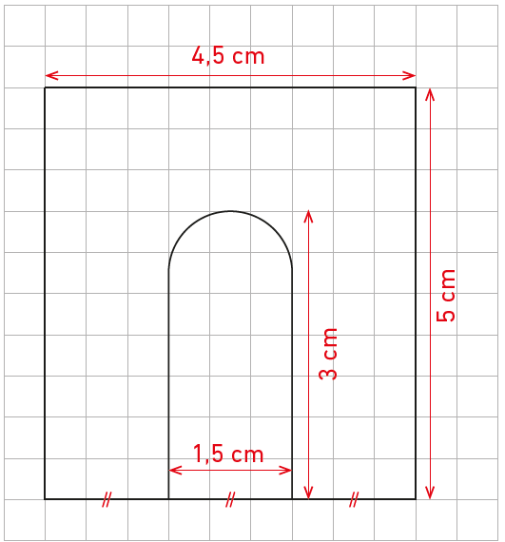

2. **Vue de droite du monument**

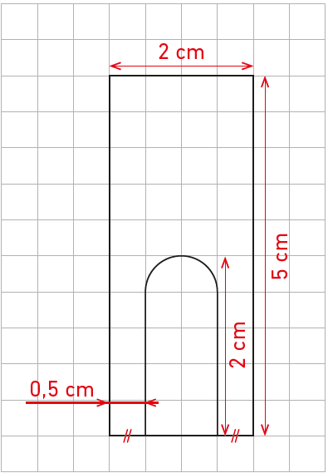

24 Le patron **a** est le seul qui n’est pas un patron de cube.

### Exercices de l’objectif 2

Je prends un bon départ

25 **Automatismes**

* 1. Cet assemblage compte 9 cubes.
  2. Cet assemblage compte 9 cubes.
  3. Cet assemblage compte 10 cubes.
  4. Cet assemblage compte 14 cubes.
  5. Cet assemblage compte 16 cubes.
  6. Cet assemblage compte 24 cubes.

26 a. Le volume de cet assemblage est 7 u.v., car il compte 7 cubes représentés chacun par 1 unité de volume (u.v.).

b. Le volume de cet assemblage est 8 u.v., car il compte 8 cubes représentés chacun par 1 unité de volume (u.v.).

c. Le volume de cet assemblage est 10 u.v., car il compte 10 cubes représentés chacun par 1 unité de volume (u.v.).

27 Le solide a compte 19 cubes de 1 $cm^{3}$, il a donc un volume de 19 $cm^{3}$.

Le solide b compte 13 cubes de 1 $cm^{3}$, il a donc un volume de 13 $cm^{3}$.

Le solide b est donc moins volumineux que le solide a .

J’applique

28 Cent-tee-mètre-cube

Ce rébus désigne l’unité de volume « centimètre cube » notée $cm^{3}.$

29 • Le solide a compte 13 cubes de 1 cm de côté, il a donc un volume de 13 $cm^{3}$.

• Le solide b compte 21 cubes de 1 $cm^{3}$, il a donc un volume de 21 $cm^{3}$.

Le solide b est donc plus volumineux que le solide a .

30 • $3×4×5=60$

Le solide a compte 60 cubes de 1 cm de côté, il a donc un volume de 60 $cm^{3}$.

• $2×10×3=60$

Le solide b compte 60 cubes de 1 cm de côté, il a donc un volume de 60 $cm^{3}$.

Ces deux solides ont exactement le même volume.

31 1. $2×2×2=8$

Un cube de 2 cm de côté a un volume de 8

2. Cet assemblage compte 19 cubes.

$$19×8=152$$

Le volume de cet assemblage est de 152 $cm^{3}$.

32 1. L’assemblage a est un cube de 5 cm de côté

$$5×5×5=125$$

Cet assemblage a donc un volume de 125 .

2. Pour obtenir le volume de l’assemblage, il suffit de soustraire le volume des cubes retirés au solide a.

16 cubes ont été retirés.

125 − 30 = 95

Le solide b a donc un volume de 95 .

33 Ce cube est totalement évidé.

Il y a 25 cubes jaunes sur chaque face soit 50 cubes jaunes.

Il y 30 cubes bleus restants.

Ce volume compte donc 80 cubes.

Chaque cube ayant 1 cm de côté, le volume de cet assemblage est de 80 $cm^{3}.$

34 1. Dans cette boîte, on peut mettre 3 sucres en hauteur, 8 en longueur et 4 en largeur.

$$3×4×8=96$$

Cette boîte peut contenir 96 sucres.

2. Un petit sucre de 2 cm de côté a un volume de 8 $cm^{3}$, car $2×2×2=8$.

$$96×8=768$$

La boîte a un volume de 7 689 $cm^{3}$.

3. $3×7=21$

Esteban va utiliser 21 sucres durant cette période.

96 − 21 = 75. Il en restera donc 75 pour un volume de 600 $cm^{3}$ car $75×8=600$.

35 **TOP CHRONO**

On peut représenter l’empilement par tranches :

Il y a au total 14 cubes.

Entraînement et problèmes

36 $1×1×1=1$

$$2×2×2=8$$

$$3×3×3=27$$

$$4×4×4=64$$

$$5×5×5=125$$

1. 8 27 64 **125**

37 1. $7×7×7=343$

Ce cube a un volume de 343 $cm^{3}.$

2. $v=10×6×5=300$

Le volume du cube est donc supérieur au volume du pavé droit.

38 1. • $v=4×4×4=64$

Le cube **a** a un volume de 64 $cm^{3}.$

• Le solide **b** a 6 cubes de moins que le solide **a**, il a donc un volume de 58 $cm^{3}$ car

64 − 6 = 58.

• Le solide **c** a 19 cubes de moins que le solide **a**, il a donc un volume de 45 $cm^{3}$ car

64 − 19 = 45.

39 1. Si l’unité de volume est le Rubik’s cube, il suffit de compter combien de Rubik’s cube contient cette œuvre.

2. Volume en $cm^{3}$ d’un Rubik’s cube :

$$9×9×9=729$$

$$330×729=240 570$$

Le volume de cette œuvre d’art est de 240 570 $cm^{3}$ .

40 1. $50×50=2 500$

Un cube du podium a un volume de 2 500 $cm^{3}$.

Ce podium est constitué de 9 cubes.

$$9×2 500=22 500$$

Le volume de ce podium est de 22 500 .

2. Si on construit un étage supplémentaire à ce podium pour accueillir les 7 premiers, il faut ajouter 7 cubes.

7 + 9 = 16

$$16×2 500=360 000$$

Le nouveau podium a un volume de 360 000 $cm^{3}.$

41 a.

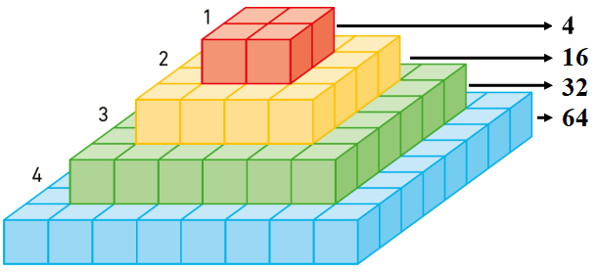

4 + 16 + 36 + 64 = 120

Il y a 120 cubes dans cet empilement.

b. 1er étage : $2×2=4$

2e étage : $4×4=16$

3e étage : $6×6=36$

4e étage : $8×8=64$

5e étage : $10×10=100$

Il faudra ajouter 100 cubes pour avoir un empilement avec 5 étages.

c. 6e étage : $12×12=144$

7e étage : $14×14=196$

8e étage : $16×16=256$

9e étage : $18×18=324$

10e étage : $20×20=400$

144 + 196 + 256 + 324 + 400 = 1 320

Pour avoir un empilement à 10 étages, il faudrait 1 320 cubes supplémentaires.

42 Volume de la construction d’Oscar :

$$2×2=8$$

Volume de la construction de Marius :

$$4×4×4=64$$

Marius a tort, sa construction n’est pas deux fois plus volumineuse mais 8 fois plus volumineuse.

43 $6×5×2=60$

Il y a 60 cubes de 1 cm de côté dans cet assemblage.

$$480÷60=8$$

Le volume d’un petit cube est de 8 $cm^{3}$.

$$2×2×2=8$$

Chaque petit cube a donc un côté de 2 cm.

44 a. 5 dm = 50 cm

2 dm = 20 cm

$$50×50×20=50 000$$

Ce pavé a un volume de 50 000 $cm^{3}.$

b. $25×4=100$

$$25×5=125$$

$$25×3=75$$

100 mm = 10 cm

125 mm = 12,5 cm

75 mm = 7,5 cm

$$10×12,5×7,5=937,5$$

Ce pavé a un volume de 937,5 $cm^{3}.$

45 • 1re méthode

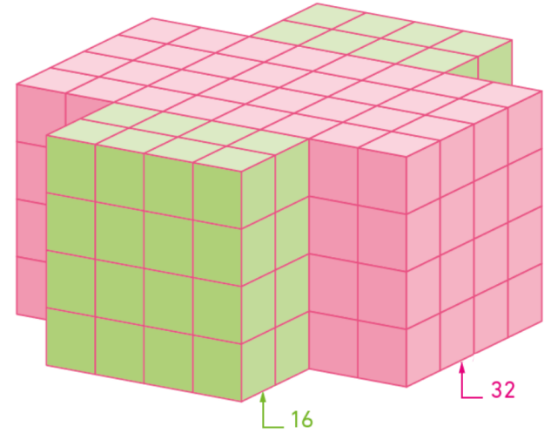

**Bloc vert** : $16×2=32$

**Deux blocs verts** : 32 $×2=64$

**Bloc rose : $32×4=128$**

$$64+128=192$$

• 2e méthode

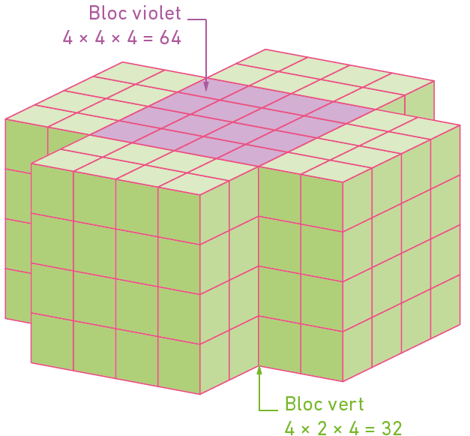

**4 Blocs verts : $4×32=128$**

128 + 64 = 192

46

Il y a au total 231 cubes.

### Je prépare le contrôle

*Les corrections des exercices 47 à 60 sont dans le manuel, page 314.*

### Pour aller plus loin

61 **Vue de Quentin Vue de Lucas**

62 C’est le patron **a**.

63 Les 11 patrons du cube.

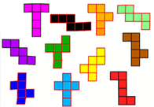

64 $2×2×2=8$

Le volume d’un petit cube est $8 cm^{3}$.

Il y a sur cet assemblage 10 cubes entiers et 3 cubes tronqués.

10 + 0,5 $×$ 3 = 11,5

$$11,5×8=92$$

Le volume de cet assemblage est de 92 $cm^{3}$.

65 Il faut dénombrer les cubes de cet assemblage.

Le gros cube du milieu a 5 petits cubes de 1 cm de côté.

$$5×5×5=125$$

Les quatre parties ajoutées sur les coins de ce gros cube ont chacune 19 cubes.

$$19×4=76$$

$$125+76=201$$

Cet assemblage a 201 cubes de 1 cm de côté, il a donc un volume de 201 $cm^{3}.$

66 1. 1 dm = 10 cm

2. Un cube de côté 1 dm et un cube de côté 10 cm.

$$10×10×10=1 000$$

Il y a 1 000 cubes de 1cm de côté dans un cube de 1 dm de côté.

Ce cube de 1 dm de côté a donc un volume de $1 000 cm^{3}$.

On en déduit

3. $1 dm^{3}=1 000 cm^{3}$

**4.** Un grand cube d’un mètre côté contient 1000 cubes d’un décimètre de côté, soit 1 000 000 de petits cubes de 1 centimètre de côté.

67 $É$ tape 1 : 1

$É$ tape 2 : 1 + 5 = 6

$É$ tape 3 : 1 + 5 + 9 = 15

$É$ tape 4 : 1 + 5 + 9 + 14 = 29

68 À vérifier sur le cahier de l’élève.

69 **Les problèmes Dudu**

• Vue 1 : On compte les cubes par rangées sur la face visible de bas en haut

4 + 4 + 4 + 3 + 2 + 3 = 20

• Vue 2 : On dénombre les cubes, rangée par rangée, en commençant par la première visible (avec un seul cube rouge), jusqu'à l'avant-dernière (puisque la dernière correspond à la face de la vue 1).

Rangée 1 : 1 cube (rouge)

Rangée : 1 cube (jaune)

Rangée 3 : 4 + 4 + 3 + 3 = 14

Rangée 4 : 4 + 24 + 4 + 3 + 3 + 2 = 20

1 + 1 + 14 + 20 = 36

36 + 20 = 56

Il y a 56 cubes sur cet assemblage. Julien a raison, 100 cubes ne suffiront pas à faire les deux constructions.

### Travailler avec le numérique

#### Activité 1 : Le volume d’un assemblage

**• Considérations didactiques et mise en pratique**

Cette activité utilise le tableur pour explorer la notion de volume d'assemblages de cubes, tout en renforçant les compétences numériques des élèves de 6e.

Les élèves commencent par manipuler un assemblage concret de 17 petits cubes qu'ils doivent dénombrer. Ils calculent d'abord le volume de cet assemblage en considérant des cubes de 1 cm de côté (volume total : 17 cm³), puis avec des cubes de 2 cm de côté (volume total : 17 × 8 = 136 cm³).

Ils créent ensuite un tableur avec quatre colonnes : côté du petit cube (en cm), volume du petit cube (en cm³), nombre de petits cubes dans l'assemblage, et volume total de l'assemblage (en cm³). Cette structure les amène à découvrir deux formules importantes :

- le volume d'un petit cube, qui s’obtient en multipliant trois fois la longueur du côté

(côté × côté × côté) ;

- le volume de l'assemblage, qui s’obtient en multipliant le nombre de petits cubes par le volume d'un petit cube.

Cette activité permet aux élèves de découvrir par eux-mêmes les relations entre les grandeurs, tout en se familiarisant avec les bases du tableur : cellules, formules commençant par le signe égal ( = ) et multiplication indiquée par l'astérisque (*).

En testant leur tableur avec différentes valeurs, les élèves comprennent que le volume de l'assemblage se calcule simplement en multipliant le nombre de petits cubes par le volume d'un seul petit cube.

**• Correction**

1. 9 + 6 + 2 = 17

Cet assemblage compte 17 cubes.

1. Si chaque cube a un côté de 1 cm, le volume de cet assemblage est de $17 cm^{3}.$
2. $2×2×2=8$.

Le volume d’un petit cube de côté 2 cm est de 8 $cm^{3}$.

$$17×8=136 cm^{3}$$

1. Formule à entrer dans la cellule B2 : =A2*A2*A2
2. Formule à entrer dans la cellule D2 : =B2*C2
3. À vérifier sur l’écran de l’élève.
4. À vérifier sur l’écran de l’élève.

$4×4×4=64$

$$V=18×64=1 152 cm^{3}$$

$10×10×10=1 000$

$$V=14×1 000=14 000 cm^{3}$$

#### Activité 2 : Le volume d’un pavé droit

**• Considérations didactiques et mise en pratique**

Cette activité vise à faire comprendre la formule du volume du pavé droit comme le dénombrement de petits cubes unitaires, en s’appuyant sur un programme Scratch à compléter.

Après avoir observé un pavé droit composé de cubes de 1 cm de côté, les élèves utilisent un script dans lequel trois variables sont déjà définies : longueur, largeur et hauteur. Ces valeurs correspondent au nombre de cubes empilés selon chaque dimension.

L’élève doit compléter le programme en définissant la variable volume comme le produit des trois dimensions.

Ce calcul permet d’insister sur le lien entre le volume de ce pavé droit et les assemblages de cubes unitaires. L’approche permet aussi de faire un lien explicite avec le langage algorithmique : usage des variables, compréhension des opérateurs, et exécution pas à pas d’un raisonnement mathématique.

**• Correction**

1. Il y a 6 cubes en longueur, 5 cubes en largeur et 4 en hauteur.

$$6×5×4=120$$

Il y a 120 cubes de 1cm de côté, donc ce pavé droit a un volume de 120 $cm^{3}$.

1. Script ci-dessous.

#### Activité 3 : Un cube en perspective cavalière

**• Considérations didactiques et mise en pratique**

Cette activité propose aux élèves de construire un cube en perspective cavalière dans Scratch, en articulant géométrie, repérage dans le plan et algorithmique. Elle s’inscrit dans le programme de 6e, qui prévoit de travailler la vision dans l’espace à travers des représentations en deux dimensions d’objets en trois dimensions.

Dans un premier temps, un cube en perspective cavalière est affiché dans un repère. Les élèves sont invités à identifier et écrire les coordonnées des huit sommets du cube, en observant la construction et en s’appuyant sur leur compréhension du repérage dans le plan. Ce travail développe leur capacité à lire et utiliser un système de coordonnées cartésiennes.

Dans un second temps, un programme Scratch partiellement complété trace deux des faces carrées de la représentation en perspective du cube. Les élèves doivent utiliser l’instruction *« aller à x :… y :… »* pour ajouter les segments manquants, à l’aide des coordonnées relevées précédemment. Ils expérimentent ainsi la construction progressive du cube en déplaçant un lutin, prenant conscience que ces déplacements s’effectuent dans un repère cartésien, même si celui-ci n’est pas toujours visible à l’écran.

**• Correction**

1. A(0 ; 0) B(60 ; 0) C(60 ; 60) D(0 ; 60)

E(20 ; 20) F(80 ; 20) G(80 ; 80) H(20 ; 80)

1. Script.

